SISTEMA DE GESTIÓN HOSPITALARIA
HOSPITAL “LA PAZ”
PLAN, RESULTADOS Y PRUEBAS DE ESCRITORIO
Responsable de pruebas:
Galilea Alison Llusco Asistiri
Grupo 1
Ingeniería de Sistemas
La Paz - Bolivia
2026

6. PRUEBAS DEL SISTEMA
Las pruebas se realizaron sobre el prototipo web desarrollado en PHP para los módulos de pacientes, citas y medicamentos. La evaluación combinó pruebas funcionales de caja negra, revisión directa del código y pruebas de escritorio. El objetivo fue comparar el comportamiento observado con el comportamiento esperado y registrar de manera transparente las limitaciones del prototipo.

6.1 Plan de Pruebas (casos de prueba)

6.1.1 Objetivo
Verificar que el prototipo permita ingresar información en sus tres módulos, aplique validaciones básicas, controle el stock mínimo y conserve la información registrada. También se revisa si existen medidas mínimas de seguridad y privacidad, debido a que se manejan datos de pacientes.

6.1.2 Alcance y ambiente
Elemento | Definición
Módulos evaluados | Registro de pacientes, registro de citas y control de medicamentos.
Tipo de aplicación | Prototipo web de una sola página desarrollado en PHP, HTML y CSS.
Datos utilizados | Datos ficticios preparados para no exponer información clínica real.
Método | Caja negra, inspección del código y seguimiento manual de variables.
Criterio de aprobado | El resultado obtenido coincide completamente con el resultado esperado.
Criterio de fallido | El sistema acepta información inválida, pierde datos o no cumple la función indicada.

6.1.3 Reglas de validación consideradas
- Paciente: nombre y apellidos obligatorios; CI numérica con longitud razonable y sin duplicados; edad dentro del rango definido por el proyecto.
- Cita: paciente existente; especialidad y médico válidos; fecha real no anterior al día actual; hora dentro del horario de atención.
- Medicamento: nombre obligatorio; cantidad y stock mínimo enteros no negativos; alerta cuando cantidad ≤ stock mínimo; consulta posterior del inventario.
- Persistencia: un registro confirmado debe poder consultarse después de cambiar de módulo o recargar la página.
- Privacidad: los datos clínicos deberían requerir autenticación y permisos por rol.
Nota: una edad de 0 años puede ser correcta para un recién nacido. Para la prueba académica se adoptó la regla simple de 1 a 120 años; en un sistema hospitalario real conviene solicitar fecha de nacimiento y mostrar meses o días para menores de un año.

6.1.4 Casos de prueba planificados
ID | Módulo | Caso | Entrada / acción | Resultado esperado
CP-01 | General | Navegación | Seleccionar los tres botones del inicio. | Se abren los formularios correspondientes.
CP-02 | Pacientes | Registro válido | Nombre, apellidos, CI y edad válidos. | Guarda y permite consultar al paciente.
CP-03 | Pacientes | CI y edad inválidos | CI de 20 dígitos y edad 0. | Rechaza datos y explica cómo corregirlos.
CP-04 | Pacientes | Campos vacíos | Enviar todos los campos vacíos. | No registra; marca campos obligatorios.
CP-05 | Citas | Registro válido | Paciente existente, médico, fecha y hora válidos. | Guarda y permite consultar la cita.
CP-06 | Citas | Datos inválidos | Paciente “1”, especialidad “ingeniero”, fecha 00/00/00. | Rechaza la cita.
CP-07 | Medicamentos | Stock bajo | Ibuprofeno, cantidad 3, mínimo 500. | Muestra alerta de stock bajo.
CP-08 | Medicamentos | Stock suficiente | Ibuprofeno, cantidad 200, mínimo 100. | Registra y muestra existencia actual: 200.
CP-09 | General | Persistencia | Registrar y luego recargar o cambiar de módulo. | Los datos permanecen y pueden consultarse.
CP-10 | Seguridad | Acceso sin autenticar | Abrir módulos directamente desde la URL. | Solicita autenticación y aplica permisos.

6.2 Resultados de Pruebas (evidencia)

6.2.1 Resumen de ejecución
ID | Estado | Resultado obtenido
CP-01 | Aprobado | Los botones permiten abrir los tres formularios.
CP-02 | Fallido | Solo aparece un mensaje; el paciente no queda almacenado ni puede consultarse.
CP-03 | Fallido | Acepta CI excesivamente larga y edad 0 sin ninguna advertencia.
CP-04 | Fallido | Los inputs no tienen required y PHP no valida campos vacíos.
CP-05 | Fallido | El mensaje indica registro, pero la cita no se almacena ni se lista.
CP-06 | Fallido | Acepta especialidad inexistente y fecha/hora inválidas.
CP-07 | Aprobado parcial | La comparación 3 ≤ 500 produce la alerta prevista.
CP-08 | Fallido | Muestra “Datos registrados”, pero no presenta cantidad disponible ni inventario.
CP-09 | Fallido | No existe base de datos, archivo, sesión ni arreglo persistente.
CP-10 | Fallido | No existe inicio de sesión ni control de roles o permisos.

Resultado general: 1 caso aprobado, 1 aprobado parcialmente y 8 fallidos. El porcentaje de aprobación completa es 10 %.

6.2.2 Evidencias de ejecución
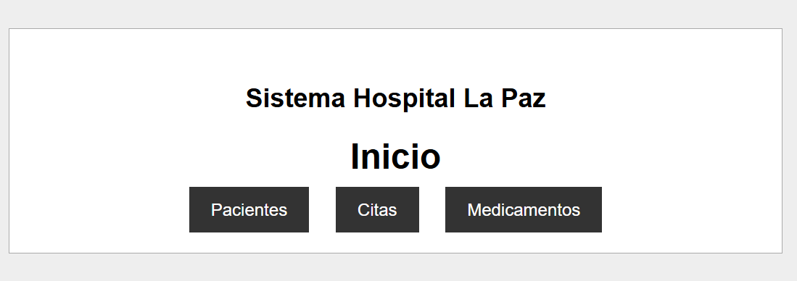
Figura 1. Pantalla inicial y navegación hacia los tres módulos.
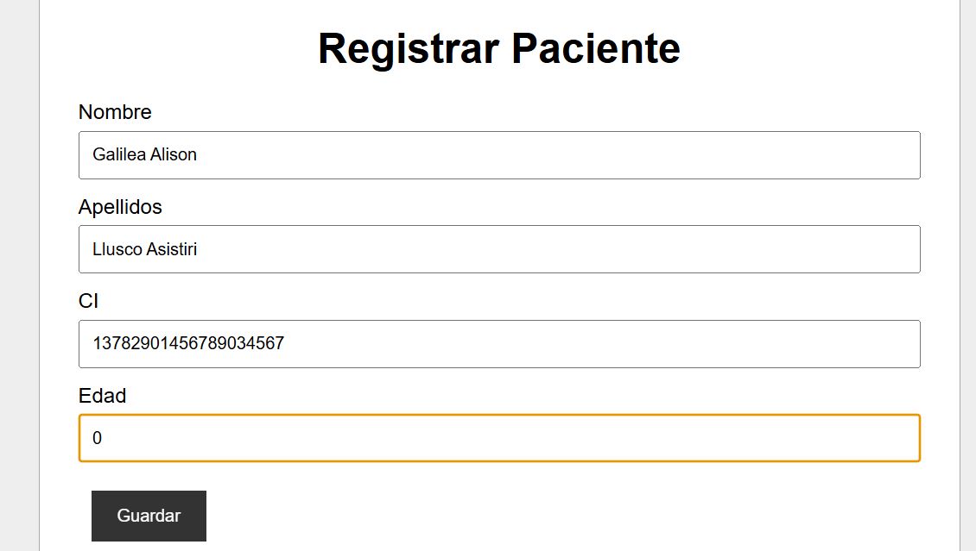
Figura 2. Datos de paciente con CI excesivamente larga y edad 0.

Figura 3. El prototipo responde “Datos registrados correctamente” sin validar ni almacenar al paciente.
Interpretación de las figuras 2 y 3: el caso CP-03 es fallido. El formulario acepta cualquier texto porque todos los campos son inputs sin tipo, límites ni atributo required. En el servidor, el bloque POST asigna directamente el mensaje de éxito y no realiza validaciones.
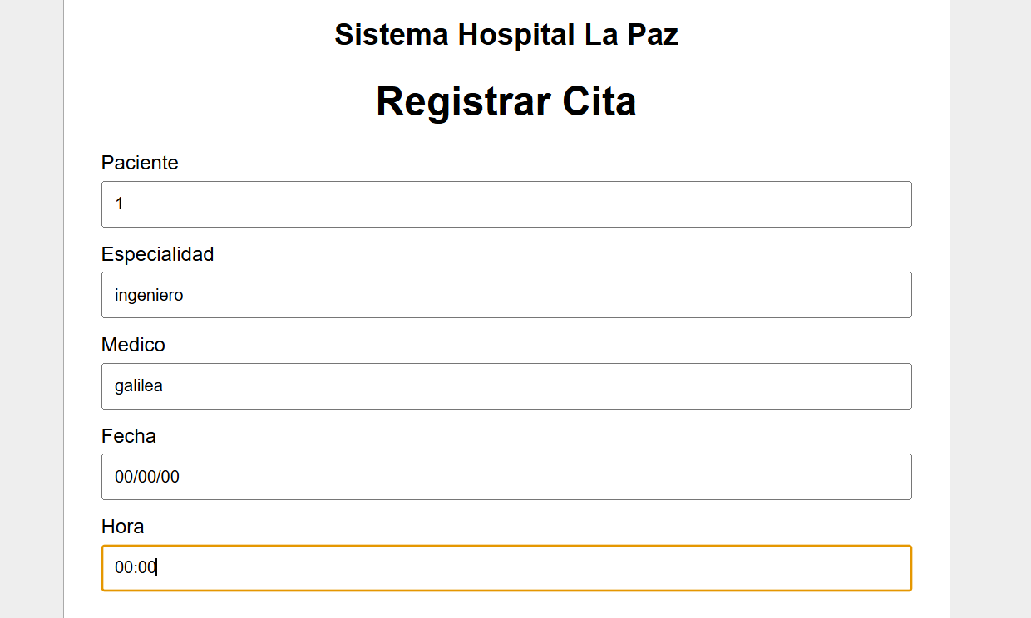
Figura 4. Cita con paciente no verificado, especialidad inexistente y fecha 00/00/00.
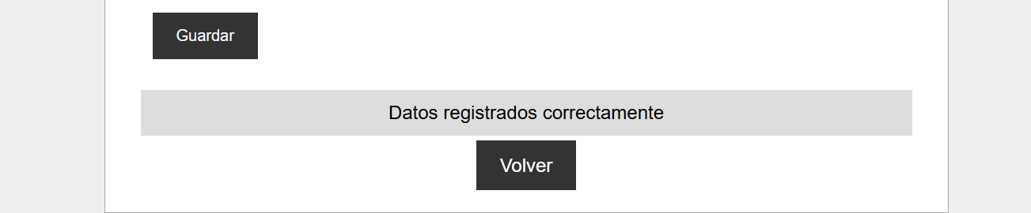
Figura 5. La cita inválida también recibe el mensaje general de registro correcto.
Interpretación de las figuras 4 y 5: el caso CP-06 es fallido. No se verifica que el paciente exista, que la especialidad sea médica, que el profesional pertenezca a ella ni que la fecha y hora sean reales.
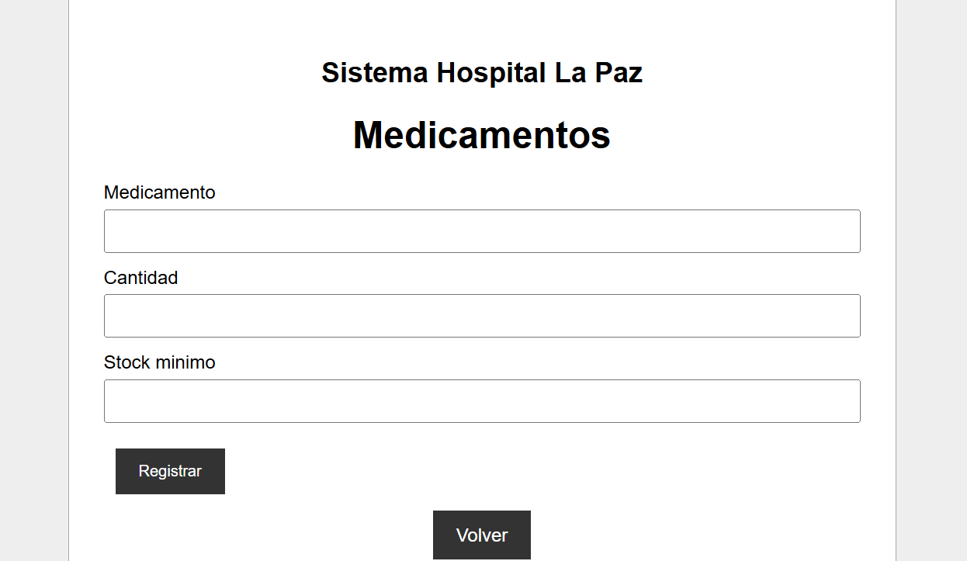
Figura 6. Formulario utilizado para registrar medicamento, cantidad y stock mínimo.
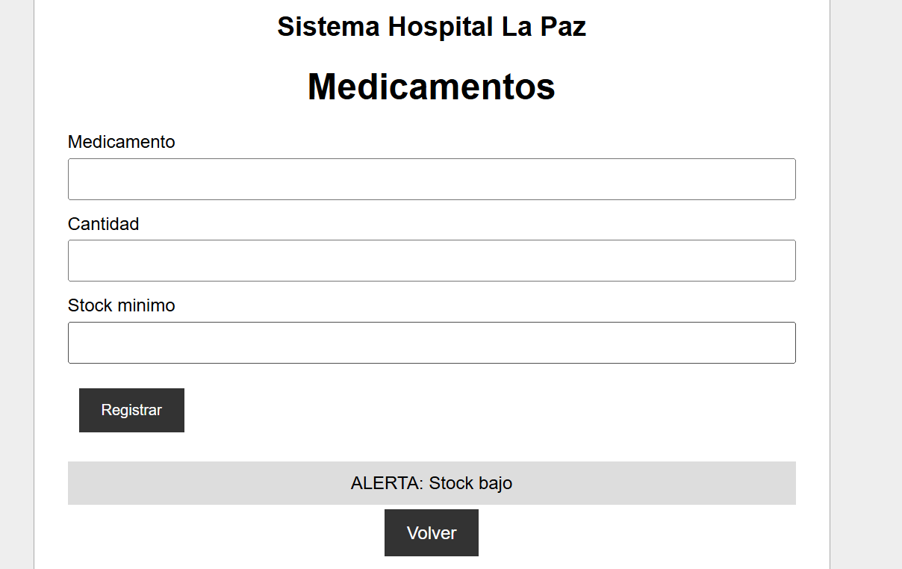
Figura 7. Evidencia de la alerta generada cuando la cantidad es menor o igual al stock mínimo.
Interpretación de la figura 7: CP-07 se aprueba parcialmente porque la condición de alerta sí funciona. Sin embargo, el medicamento no queda guardado. El valor 500 representa el límite mínimo deseado, no el número de pacientes atendidos; este límite debería definirse por medicamento según su consumo y tiempo de reposición.

6.2.3 Defectos principales encontrados
ID | Severidad | Defecto | Impacto | Corrección recomendada
DEF-01 | Crítica | Ausencia de persistencia | El sistema confirma registros que no se almacenan. | Incorporar MySQL y operaciones INSERT/SELECT.
DEF-02 | Alta | Paciente sin validación | Acepta CI, edad y campos inválidos. | Validar en HTML y nuevamente en PHP.
DEF-03 | Alta | Cita sin validación | Acepta paciente, especialidad, fecha y hora inexistentes. | Usar listas válidas y comprobar fechas y relaciones.
DEF-04 | Alta | Inventario no consultable | No muestra medicamentos ni existencias. | Crear listado y movimientos de entrada/salida.
DEF-05 | Crítica | Sin seguridad ni privacidad | Cualquiera puede abrir los módulos. | Agregar login, roles, sesiones y bitácora.
DEF-06 | Media | Mensaje engañoso | Siempre indica éxito en pacientes y citas. | Mostrar éxito solo después de guardar realmente.

6.2.4 Validación final del prototipo
El prototipo queda validado únicamente como demostración visual de navegación y formularios. No puede validarse todavía como sistema de gestión hospitalaria funcional, ya que no registra, consulta, actualiza ni conserva pacientes, citas o medicamentos. La alerta de stock es la única regla de negocio implementada, y funciona mediante una comparación directa entre cantidad y stock mínimo.
Por tanto, el resultado correcto de las pruebas no es afirmar que todo funciona, sino demostrar qué partes cumplen y qué defectos deben corregirse antes de una nueva prueba de regresión.

6.3 Pruebas de Escritorio (mínimo 3)
Las pruebas de escritorio siguen manualmente las instrucciones PHP para observar cómo cambian las variables $pagina y $mensaje según los datos enviados.

6.3.1 Prueba de escritorio 1: paciente con datos inválidos
Paso | Condición / instrucción | $pagina | $mensaje | Resultado
1 | Se abre ?pagina=pacientes | pacientes | Vacío | Se muestra el formulario.
2 | Se envía el formulario por POST | pacientes | Vacío | La condición POST es verdadera.
3 | $mensaje = “Datos registrados correctamente” | pacientes | Datos registrados correctamente | Se asigna éxito sin validar.
4 | $pagina == “medicamentos” | pacientes | Datos registrados correctamente | Es falso; no entra a la comparación.
5 | Se imprime $mensaje | pacientes | Datos registrados correctamente | Acepta CI larga y edad 0.

Conclusión: prueba fallida. El flujo no revisa nombre, apellidos, CI ni edad y tampoco guarda los valores enviados.

6.3.2 Prueba de escritorio 2: medicamento con stock bajo
Paso | Operación | Cantidad | Stock mínimo | $mensaje
1 | Se abre medicamentos | - | - | Vacío
2 | POST: Ibuprofeno, cantidad 3, mínimo 500 | 3 | 500 | Datos registrados correctamente
3 | ¿3 ≤ 500? | 3 | 500 | Condición verdadera
4 | $mensaje = “ALERTA: Stock bajo” | 3 | 500 | ALERTA: Stock bajo
5 | Se muestra la respuesta | 3 | 500 | ALERTA: Stock bajo

Conclusión: la alerta funciona, pero el Ibuprofeno y su cantidad no se almacenan ni se pueden consultar después.

6.3.3 Prueba de escritorio 3: medicamento con stock suficiente
Paso | Operación | Cantidad | Stock mínimo | $mensaje
1 | Se abre medicamentos | - | - | Vacío
2 | POST: Ibuprofeno, cantidad 200, mínimo 100 | 200 | 100 | Datos registrados correctamente
3 | ¿200 ≤ 100? | 200 | 100 | Condición falsa
4 | No se reemplaza el mensaje | 200 | 100 | Datos registrados correctamente
5 | Se muestra la respuesta | 200 | 100 | Datos registrados correctamente

Conclusión: el mensaje indica éxito, pero no muestra que existen 200 unidades porque no hay una lista de inventario ni almacenamiento. Al recargar la página, esos valores desaparecen.

6.3.4 Conclusión de las pruebas de escritorio
El seguimiento del código confirma los resultados visuales. Para cualquier POST, el programa inicia con el mensaje “Datos registrados correctamente”. Solo modifica esa respuesta cuando el módulo es medicamentos y cantidad ≤ stock mínimo. No hay instrucciones para guardar datos, relacionar una cita con un paciente, consultar registros o validar formatos. En la siguiente versión se recomienda implementar persistencia y validaciones antes de repetir los mismos casos como pruebas de regresión.

